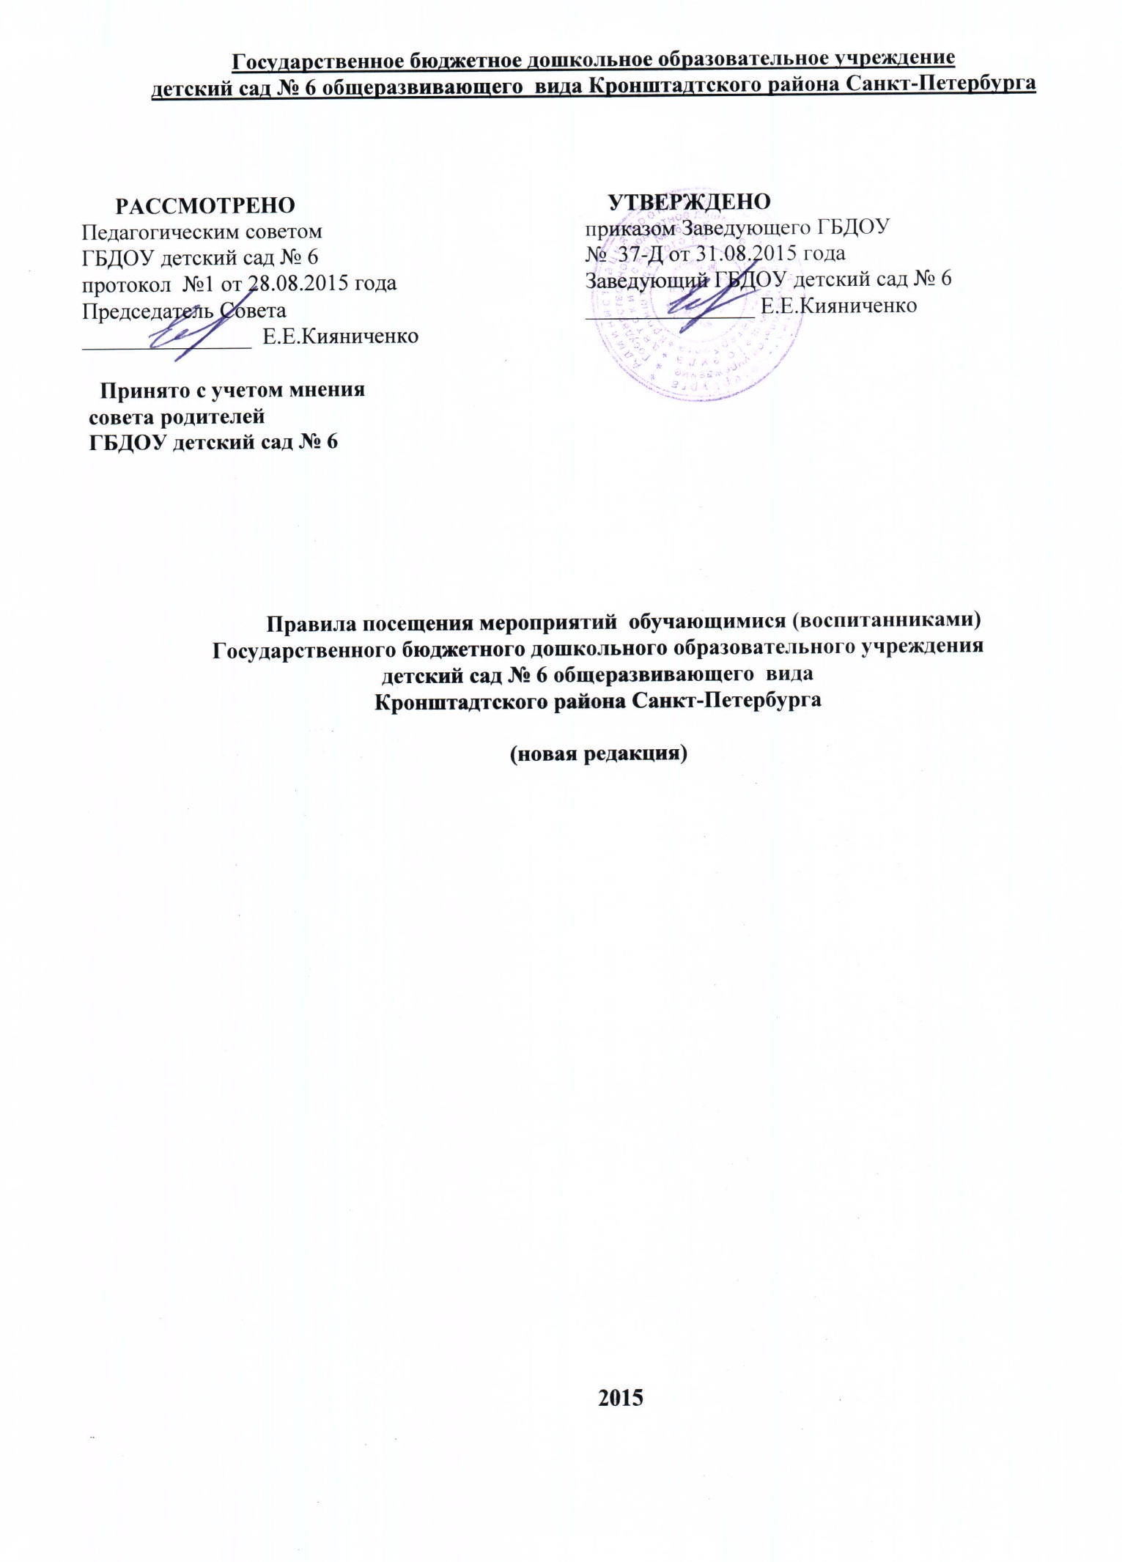

- Общие положения
  - Правила посещения мероприятий, не предусмотренных учебным планом (далее - Правила), разработаны в соответствии с Федеральным законом от 29.12.2012 №273-ФЗ «Об образовании в Российской Федерации».
  - Настоящие Правила определяют общий порядок посещения воспитанниками мероприятий, проводимых в государственном бюджетном дошкольном образовательном учреждении детский сад №6 (далее - Учреждение) и не предусмотренных учебным планом, а также права, обязанности и ответственность посетителей данных мероприятий.
  - К числу мероприятий, не предусмотренных учебным планом (далее - мероприятия), относятся: праздники, конкурсы, спортивные соревнования и т.п. Формы проведения этих мероприятий определяют ответственные за их проведение и (или) старший воспитатель.
  - Мероприятия включаются в план работы по Учреждению на текущий учебный год, который утверждается приказом заведующей.
  - В случае возникновения необходимости проведения мероприятий, не включенных своевременно в план работы по Учреждения, следует получить письменное разрешение старшего воспитателя Учреждению на их проведение.
Для этого инициаторам мероприятия необходимо письменно обратиться к заместителя заведующей не менее, чем за две календарные недели до предполагаемой даты его проведения.
  - На мероприятии обязательно присутствие воспитателей, чьи воспитанники принимают в нем участие, и (или) педагогических работников, назначенных на основании соответствующего приказа заведующей.
  - Правила являются обязательными для всех посетителей мероприятия. Принимая решение о посещении мероприятия, посетитель подтверждает свое согласие с настоящими Правилами.
  - Посещая мероприятие, посетитель тем самым выражает свое согласие принимать участие в возможной фото- и видеосъемке, теле и аудиозаписи со своим присутствием в том числе и в рекламных целях.
  - Регламент проведения конкретного мероприятия утверждается соответствующим приказом заведующей.
  - Настоящее Положение принимается на Педагогическом совете, который полномочен вносить в него дополнения и изменения, утверждается заведующей.
- Посетители мероприятий
  - посетителями мероприятий являются:
- воспитанники Учреждения. Являющиеся непосредственными участниками мероприятия;
- иные физические лица, являющиеся непосредственными участниками мероприятия;
- воспитанники Учреждения, являющиеся зрителями на данном мероприятии;
- законные представители воспитанников;
- работники Учреждения;
- сторонние физические лица.
  - Посетители мероприятия подразделяются на следующие группы:
Группа | Категория посетителей
Участники | Воспитанники, являющиеся непосредственными участниками мероприятия
 | Иные физические лица, являющиеся непосредственными участниками мероприятия
Зрители | Воспитанники, не принимающие непосредственного участия в мероприятии, но присутствующие на нем
 | Работники Учреждения
Гости | Законные представители
 | Сторонние физические лица
 | Воспитатели и другие педагогические работники, назначенные ответственными за организацию и проведение мероприятия на основании соответствующего приказа заведующей Учреждения

- Права, обязанности и ответственность посетителей мероприятий
  - Все посетители имеют право:
- на уважение своей чести и достоинства;
- проведение фото- и видеосъемки, аудиозаписи.
  - Зрители и гости имеют право приносить с собой и использовать во время проведения спортивных соревнований:
- флаги с размером полотнища до 80X100 см на пластиковом пустотелом древке длиной до 100 см;
- дудки и трещотки (пластиковые).
  - Ответственные лица имеют право удалять с мероприятия гостей и зрителей, нарушающих настоящие правила.
  - Все посетители обязаны:
- соблюдать настоящие правила и регламент проведения мероприятия;
- бережно относиться к помещениям, имуществу и оборудованию;
- уважать честь и достоинство других посетителей мероприятия.
  - Участники обязаны присутствовать на мероприятии в одежде и обуви, соответствующей его регламенту.
  - Участники, зрители и гости обязаны:
- поддерживать чистоту и порядок на мероприятиях;
- выполнять требования ответственных лиц;- незамедлительно сообщать ответственным лицам о случаях обнаружения подозрительных предметов, вещей, о случаях возникновения задымления или пожара;
- при получении информации об эвакуации действовать согласно указаниям ответственных лиц, соблюдая спокойствие и не создавая паники.
  - Ответственные лица обязаны:
- лично присутствовать на мероприятии;
- обеспечивать доступ посетителей на мероприятие;
- осуществлять контроль соблюдения участниками, зрителями и гостями настоящих Правил;
- обеспечивать эвакуацию посетителей в случае угрозы и возникновения чрезвычайных ситуаций.
  - Посетителям мероприятий запрещается:
- присутствовать на мероприятии в верхней, пляжной, спортивной, специализированной, рваной или грязной одежде и обуви;
- приносить с собой и (или) употреблять алкогольные напитки, наркотические и токсические средства;
- приносить с собой оружие, огнеопасные, взрывчатые, пиротехнические, ядовитые и пахучие вещества, колющие и режущие предметы, стеклянную посуду и пластиковые бутылки, газовые баллончики;
- вносить большие портфели и сумки в помещение, в котором проводится мероприятие;
- курить в помещениях и на территории Учреждения;
- приводить и приносить с собой животных;
- проникать в служебные, производственные и другие технические помещения;
- повреждать элементы оформления и оборудование мероприятия;
- совершать поступки, унижающие или оскорбляющие человеческое достоинство других посетителей, работников Учреждения;
- наносить любые надписи в здании, а также на прилегающих к территории и внешних стенках ;
- использовать площади для занятий коммерческой, рекламной и иной деятельностью, независимо от того, связано ли это с получением дохода или нет;
- осуществлять агитационную или иную деятельность, адресованную неограниченному расовой, религиозной, национальной розни, оскорбляющую посетителей, работников;
- проявлять неуважение к посетителям, работникам;
- приносить с собой напитки и еду (в том числе мороженое).
  - Посетители, нарушившие настоящие Правила, могут быть не допущены к другим мероприятиям, проводимым в Учреждении.
  - Посетители, причинившие ущерб, компенсируют его, а также несут иную ответственность в случаях, предусмотренных действующим законодательством.
- Порядок посещения мероприятий
  - Вход для посетителей в помещение, в котором проводится мероприятие, открывается за 20 минут до его начала.
  - Вход посетителей на мероприятие после его начала разрешается только по согласованию с ответственным лицом.
  - Участники и зрители проходят на мероприятие в соответствии с его регламентом.
  - Посетители неопрятного вида на мероприятие не допускаются (администрация оставляет за собой право оценивать соответствие внешнего вида посетителей формату и имиджу мероприятия).
  - Доступ на мероприятие запрещен агрессивно настроенным лицам, а также лицам в состоянии алкогольного или наркотического опьянения, факт которого определяют ответственные лица.

